Poznań, 17 listopada 2022 roku

Budimex Top Marką 2022 wśród firm budowlanych i deweloperów

Budimex – polskie przedsiębiorstwo budowlane – zajęło pierwsze miejsce w rankingu Top Marka. Oznacza to, że jest najsilniejszym medialnie brandem wśród polskich firm budowlanych i deweloperów.

Top Marka – ranking organizowany po raz piętnasty przez magazyn „Press” PSMM Monitoring & Moreobejmuje analizę medialności 500 marek i 50 branż. W raporcie analizie poddane zostały materiały z prasy, internetu oraz publikowane w serwisach social media. W każdym z sektorów wyłoniono 5 najmocniejszych brandów. O pierwszym miejscu Budimexu w rankingu zdecydował wskaźnik siła marki w wysokości 1 458 015 punktów. O przewadze brandu nad czterema pozostałymi, zadecydowała także wysoka zawartość wskaźnika impact, która w przypadku marki Budimex wyniosła 561 990 508 punktów.

Na drugim miejscu znalazł się DevelopRes z wynikiem 1 271 058 punktów. Trzecią pozycję zajął STRABAG, gromadząc 511 525 punktów. Na czwartym miejscu uplasowało się ECHO Investment z 409 674 punktami. Podium zamknął Mirbud z wynikiem 297 670 punktów.

O marce Budimex media informowały głównie w kontekście inwestycji infrastrukturalnych, m.in. budowy kanału Mierzei Wiślanej i prac przy 106 km zapory na granicy polsko-białoruskiej.

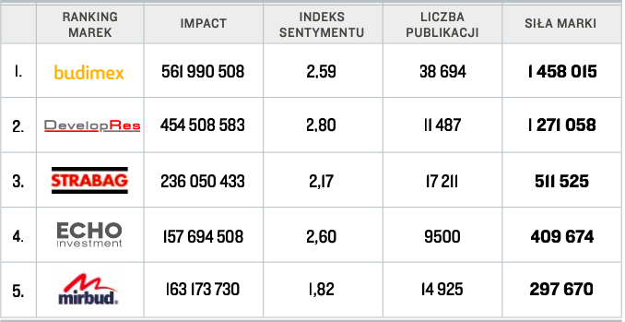
O branży firm budowlanych i deweloperów pisano w tytułach prasowych „Parkiet”, „Gazecie Codziennej Nowiny”, „Rzeczpospolitej”, „Eurobuild CEE” oraz w „Super Nowościach”. W internecie brandy z branży budowlanej i deweloperskiej pojawiały się najcześciej na portalach Comparic.pl, Biznes.pap.pl, Biznes.interia.pl, Stooq.pl, Infostrefa.com. Informacje w social mediach zdominował Twitter – 13 365 wzmianek. Duża liczba informacji pojawiała się także na Facebooku – 5538 wzmianek. Na innych kanałach ukazały się 532 wzmianki, na Instagramie - 201a nakanale YouTube - 194.

Tabela 1. Ranking marek w kategorii
Firmy budowlane
i deweloperzy – Top Marka 2022

Największy udział w przekazie marek z topowej piątki w mediach społecznościowych miały kolejno STRABAG (23,2%), DevelopRes (19,4%), Budimex (17,8%), Echo Investment (13,6%) oraz Mirbud (8,8%).

Liderem w liczbie wzmianek w internecie został Mirbud (88,3%). Drugie miejsce zajęło Echo Investment (80,5%). Na trzecim miejscu znalazł się Budimex (78,1%). Czwarte miejsce należało do marki STRABAG (70,7%), a Top 5 zamyka DevelopRes (66,6%).

W prasie najwięcej mówiło się o DevelopRes (14,0%). Mniej publikacji zdobyły STRABAG (6,1%), Echo Investment (5,9%), Budimex (4,1%) oraz Mirbud (2,9%).

Podstawy metodologii
Przyjęta w badaniu metodologia opiera się na korzystaniu z porównywalnych wskaźników dla wszystkich rodzajów wzmianek, uwzględniających specyfikę prasy, portali internetowych i social mediów. Wartością decydującą o miejscu brandu w rankingu jest niezmiennie siła marki – wypadkowa kilku zmiennych (impactu, indeksu wydźwięku i liczby publikacji) świadczących zarówno o liczbie kontaktów odbiorców z marką, jak i jakościowej ocenie komunikatu na jej temat. Do wyliczenia sumarycznego impactu analizowanych materiałów zastosowano współczynnik korygujący dla krótkich, jednowyrazowych lub jednozdaniowych wzmianek. Wpływ takich publikacji na kształt rankingu został ograniczony, by nie przesłoniły one znaczenia materiałów związanych z bieżącą działalnością marek i zazwyczaj w większym stopniu wpływających na ich wizerunek.

Wskaźniki zastosowane w badaniu „Top Marka 2021”
Impact – dotarcie wzmianki o marce w oparciu o dane o konsumpcji medium.
Indeks sentymentu – współczynnik oparty na wydźwięku; odzwierciedla udział publikacji pozytywnych, neutralnych i negatywnych w całości przekazu o danej marce: im wyższy, tym lepszy.
Siła marki – ostateczna wartość decydująca o miejscu w rankingu; jest indeksem kilku zmiennych świadczących zarówno o liczbie kontaktów odbiorców z marką, jak i jakościowej ocenie komunikatu.

Metodologia Top Marki

Raporty branżowe Top Marka – w wersji podstawowej i poszerzonej są dostępne na >> sklep.topmarka.eu

PSMM Monitoring & More i magazyn “Press” wyrażają zgodę na pełną lub częściową publikację materiałów pod warunkiem podania źródła (pełne nazwy firm: PSMM Monitoring & More i magazyn “Press” , a w social media oznaczenie @PSMMonitoring (FB,TT) oraz @MagazynPress (FB) i @RedakcjaPress (TT)).

Osoba do kontaktu:
Katarzyna Popławska
Kierownik marketingu i PR
kom: +48 697 410 680
kpoplawska@psmm.pl
PSMM Monitoring & More
60-801 Poznań, ul. Marcelińska 14
www.psmm.pl
www.twitter.com/PSMMonitoring
www.facebook.com/PSMMonitoring

Redakcja „Press”
+48 22 334 83 33
biuro@press.pl
Press sp. z o.o. sp. k.
60-523 Poznań, ul. Dąbrowskiego 75/66
www.press.pl
www.facebook.com/MagazynPress
www.twitter.com/pressredakcja

